Инициативный проект "Создание метеорологической площадки" по адресу с.Берёзовка, ул.Школьная -4
Муниципальный контракт от 12 апреля 2023 года №24 на сумму 400 000 рублей, заключенный с ООО "ИНФАНТ".
В ходе реализации проекта было задействовано:
трудовое участие в количестве 10 человек:
1. Очистка площадки от растительного слоя (дерн).
2. Планировка площадки с помощью специализированной техники.
3. Отсыпка территории площадки песком.
4.Погрузка и вывоз строительного мусора.
5.Установка оборудования площадки.
имущественное участие:
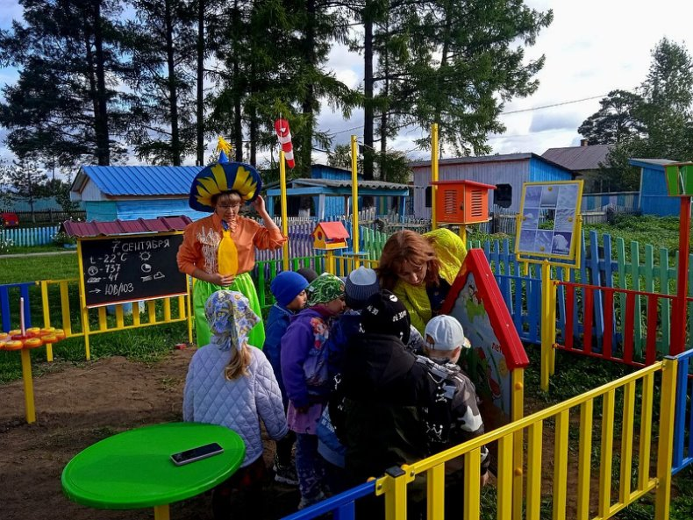
1.Предоставление техники для планировки площадки, вывоза строительного мусора и предоставление материалов для отсыпки площадки (песок).
